鲁东大学共享仪器设备信息表
所在单位：交通学院 所属实验室：船舶动力装置实验室 存放地点：西4#106
仪器名称 | 液压折叠舱口盖 | 国 别 |  |  | 资产编号 | 2012493103
型 号 | YCZ2-G40-4Y | 规 格
单 价 | 200000 | 附件金额 |  |  | 设备总价 | 200000
出厂日期期 | 2012.9 | 生产厂家 |  | 南通市哈默船舶有限公司
管 理 人 | 田忠民 | 联系电话 |  | 6693703 | 电子邮箱
收费标准 | 40元/小时 |  |  |  | QQ号
主要附件：  1、  2、  3 |  |  | 仪器照片  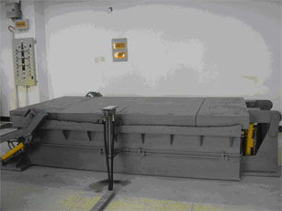
技术指标与参数：  1、  2、  3 |  |  | 功能与使用范围：  1、可以模拟散货船舱口盖的整个工作过程  2、  3
负责人： 填表人：
单位盖章

